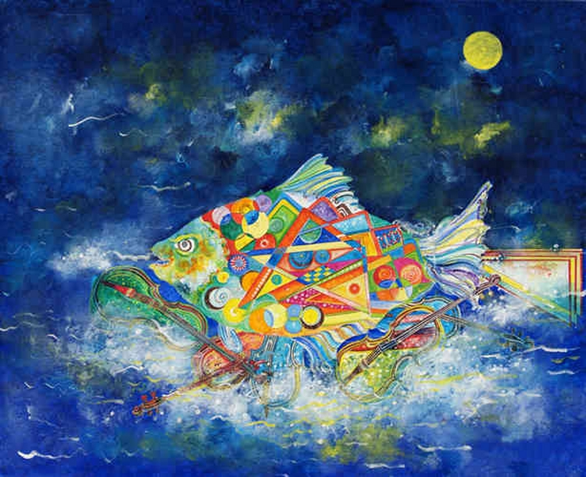

François Boucheix

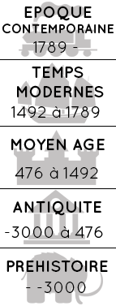



Auteur :

François Boucheix

Date :

1940 - /

Localisation :

France

Technique :

Peinture

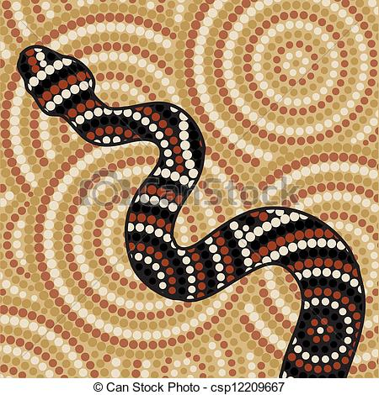

Pour en savoir plus, sur l’auteur :

François Boucheix est né le 7 janvier 1940 à Montcheneix, petit village aux pieds des Monts d’Auvergne. Il commence à dessiner très jeune. Orphelin de père à 15 ans, il doit apprendre un métier différent de ses aspirations artistiques.

À 17 ans, surveillant chez les maristes à Riom, il a comme voisin de chambre le peintre Jean de Rocca Serra, prix de Rome et ancien professeur à l’école des Beaux-Arts de Florence, qui lui apprend la peinture pendant un an.

Il fit sa première exposition en février [1960](https://fr.wikipedia.org/wiki/1960) en Tunisie. François Boucheix offre une vision surréaliste du monde.

Pour en savoir plus, sur l’œuvre :

Dans le danseur de la mer, on voit apparait de nombreuses couleurs. Un poisson semble nager au milieu des violons et son corps est composé d’éléments géométriques de couleurs vives.

François Boucheix a été inspiré par le peintre surréaliste Dali. Comme lui, il a créé son musée de son vivant que l'on peut découvrir à Vichy et sur le net : http://www.boucheix.com





Mon avis :

